**Приложение А**

Изм.

Лист

№ докум.

Подпись

Дата

Лист

БГАС.460641.021 ПД1

Разраб.

Провер.

Реценз.

Н. Контр.

Утверд.

Программа построениея оптимального маршрута Диаграмма последовательности

Лит.

Листов

БГАС СО-641

1

15

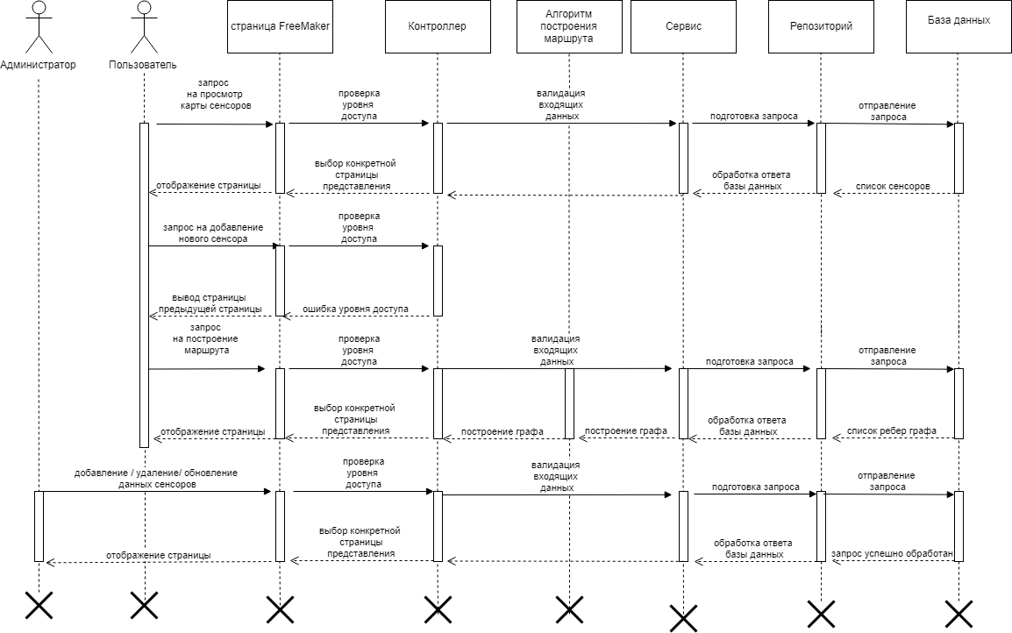

Таран

Боженков

Лобатый